Новости образования №5 ( декабрь, 2019)

- День открытых дверей гуманитарных направлений УрФУ
Уважаемые школьники!
Приглашаем Вас на День открытых дверей гуманитарных направлений УрФУ, который состоится 7 декабря 2019 г. (суббота)
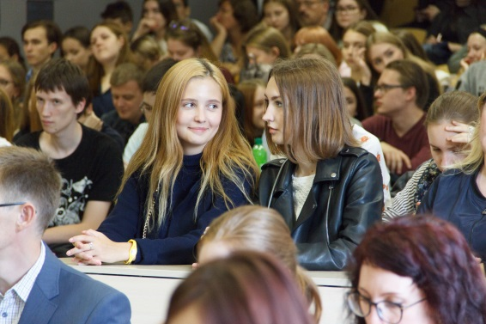
В 13.50 в Демидовском зале (вход через учебный корпус пр. Ленина, 51) пройдет презентация института и с 14.50 до 16.00 будет уникальная возможность познакомится с каждым направлением подготовки Уральского гуманитарного института в аудиториях (маршрут аудиторий будет выдан на встрече при регистрации).
На ДНЕ ОТКРЫХ ДВЕРЕЙ Вы узнаете, в чем специфика направлений подготовки, как готовиться к творческим вступительным испытаниям, о научной, спортивной, культурной, досуговой жизни студентов, стипендиях и общежитии. О том, что Уральский гуманитарный институт предлагает школьникам и абитуриентам уже сейчас – стать участником Цикла открытых лекций, подготовительных курсов, Школы успешного абитуриента. А также сможете получить ответы на собственные вопросы.
Уральский гуманитарный институт УрФУ предлагает Вам 30 направлений подготовки: «Антропология и этнология», «Востоковедение и африканистика», «Дизайн», «Документоведение и архивоведение», «Журналистика», «Зарубежное регионоведение», «Издательское дело», «Интеллектуальные системы в гуманитарной сфере», «История», «История искусств», «Клиническая психология», «Культурология», «Лингвистика», «Международные отношения», «Медиакоммуникации», «Политология», «Психология», «Реклама и связи с общественностью», «Религиоведение», «Сервис», «Социальная работа», «Социально-культурная деятельность», «Социология», «Туризм», «Управление персоналом», «Филология», «Философия», «Прикладная этика» «Фундаментальная и прикладная лингвистика».
Стань студентом самых ярких, интересных и востребованных на рынке труда гуманитарных направлений Уральского федерального университета.
Уверены, что каждый из Вас найдет в стенах нашего Университета свое призвание!

2. Екатеринбургский институт физической культуры (филиал) знакомит со студенческой жизнью

Жизнь студентов Екатеринбургского института физической культуры насыщена яркими событиями. Среди последних наиболее запоминающихся событий прошли следующие мероприятия:

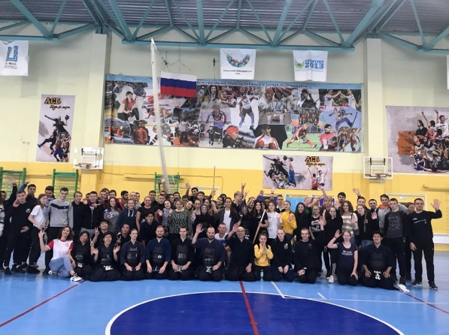
Фестиваль японской культуры «Японская осень на Урале» 21.11.2019 г., когда Екатеринбургский институт физической культуры принимал японскую делегацию студентов-спортсменов из Осагского университета здоровья и спорта. Мероприятие состоялось в последние дни уходящей осени 2019 года, в преддверии «Года межрегиональных обменов Японии и России», а также Олимпиады 2020 года в Токио. Все участники фестиваля японской культуры «Японская осень на Урале» получили огромный теоретический и практический опыт в направлении боевого искусства фехтования кендо, познакомились с особенностями обучения и тренировочным процессом студентов-спортсменов Осагского университета, обменялись тематическими подарками, сувенирами и памятными фотографиями о встрече русско-японских студентов-спортсменов на Урале!

29 ноября 2019 г. прошел тринадцатый ежегодный Царский силовой марафон среди команд силовых структур Екатеринбурга и Свердловской области и спортивно-патриотический турнир «Русский силомер» среди юных спортсменов из областных клубов ДОСААФ и воскресных школ, одним из организаторов которого традиционно является Екатеринбургский институт физической культуры (филиал) ФГБОУ ВО «УралГУФК». Преподаватели, руководители специализаций, студенты-волонтеры Екатеринбургского института физической культуры осуществляли подготовку, организацию и судейство соревнований.

Студентка 32 академической группы Екатеринбургского колледжа физической культуры Болтенкова Елизавета успешно выступила на региональном этапе «Студент года-2019» с презентацией проекта «Летняя профильная спортивная смена», реализуемого на базе Екатеринбургского института физической культуры (филиал) ФГБОУ ВО «УралГУФК», и вышла на Российский этап национальной премии «Студент года-2019» в номинации «Спортсмен года»!!!

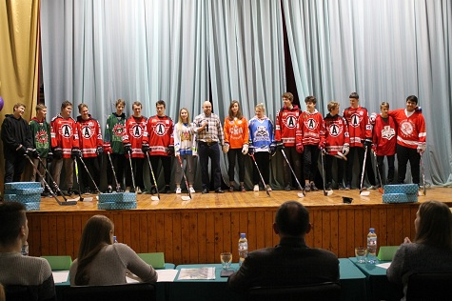
В октябре состоялось самое фееричное, яркое и немного непредсказуемое мероприятие - творческое посвящение первокурсников в ряды студентов «Твой шаг вперед». Посвящение первокурсников уже давно стало традиционным мероприятием, к которому активно готовятся не только студенты первых курсов, но и старшекурсники, кураторы и классные руководители академических групп. Творческие выступления студентов-первокурсников как всегда прошли весело и интересно. Первокурсники попытались раскрыть тему посвящения «Твой шаг вперед» в различных инсценировках: энергичные танцы, акробатические номера, юмористические сценки, зажигательные флешмобы и даже выступления кураторов групп! Все ребята очень старались, репетировали, придумывали, творили, сочиняли, воплощали идеи в реальность.

Подробнее об этих и многих других событиях из жизни вуза вы можете прочитать на официальном сайте Екатеринбургского института физической культуры (филиал) ФГБОУ ВО «УралГУФК» www.sport-ural.ru.

А всех желающих присоединиться к нашей команде чемпионов мы ждем на дне открытых дверей 11 декабря 2019 г. в 15:00 по адресу г. Екатеринбург, ул. Шаумяна, 85.
Справки по тел.: (343)234-63-45, (343)234-63-41

3. РГППУ — участник пилотного проекта по реализации суперсервиса «Поступление в вуз онлайн»
На портале Госуслуг появился раздел с прототипами суперсервисов. Это новый вид государственных услуг, которые помогут оформлять документы, получать пособия и страховые возмещения, следить за исполнительными производствами и даже поступать в вуз без личного визита, очередей и бумажных бланков. Суперсервисы — это следующий шаг в развитии электронных услуг, когда государство берет на себя заботу о документах, пока гражданин занят своими делами.
Суперсервис «Поступление в вуз онлайн» уже в 2020 году даёт возможность поступающему подавать документы в вуз для обучения онлайн.
Российский государственный профессионально-педагогический университет стал одним из первых участников пилотного проекта Минобрнауки России по реализации суперсервиса «Поступление в вуз онлайн».
В чём поможет суперсервис «Поступление в вуз онлайн»:
- Выбрать перспективную профессию. Подбор востребованной на рынке труда профессии, статистика по трудоустройству и зарплатам выпускников из разных вузов.
- Выбрать вуз и подать документы. Сравнение образовательных программ вузов, определение проходных баллов ЕГЭ и подача документов в любой вуз России, не выходя из дома.
- Пройти вступительные испытания. Дополнительные вступительные испытания онлайн. Электронная подача и рассмотрение апелляций.
- Следить за местом в списках. Онлайн-мониторинг своего рейтинга в списке поступающих. Согласие на зачисление онлайн.
Для подачи документов в РГППУ через единый портал государственных услуг необходимо:
- Иметь СНИЛС (страховой номер индивидуального лицевого счета). Получить СНИЛС можно самостоятельно в МФЦ и любом территориальном органе Пенсионного фонда РФ. При получении свидетельства через МФЦ документ будет готов в течение 5–10 рабочих дней.
- Быть зарегистрированным (иметь учетную запись) на Госуслугах.
Подробная информация на сайте вуза: https://www.rsvpu.ru/novosti-dlya-abiturientov/rgppu-uchastnik-proekta-po-realizacii-superservisa-postuplenie-v-vuz-onlajn/

4. Олимпиада по химии и биологии от Уральского государственного медицинского университета.

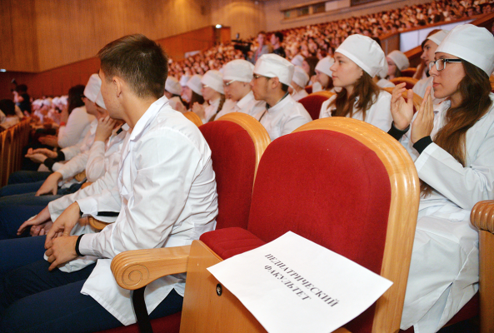
Университетская олимпиада школьников УГМУ проводится по двум общеобразовательным предметам: химия, биология.

Согласно Правил приема в ФГБОУ ВО УГМУ Минздрава России в 2020 году победителям и призерам заключительного этапа УОШ присуждаются баллы за индивидуальные достижения, которые включаются в сумму конкурсных баллов: победителям – 3 балла, призерам – 2 балла.

Участие в Университетской олимпиаде школьников УГМУ бесплатное.

1 этап –отборочный.

Проводится заочно на электронном образовательном портале УГМУ http://educa.usma.ruс 25 января по 15февраля 2020года.

Участники, правильно выполнившиене менее 60% от общего числа заданий отборочного этапа, могут принять участие в следующем этапе Олимпиады.

2 этап олимпиады–заключительный.

Проводится очно на базе УГМУ в период с 1 марта по 29 марта 2020года. Примерные задания очного этапа Олимпиады и образцы ответов на них будут размещены на сайте http://educa.usma.ruс 16февраля 2020года.

Для участия в отборочном этапе УОШ необходимо пройти регистрацию на сайте educa.usma.ruи отправить заявку установленного образца до 25января 2020г.
Подробная информация: https://usma.ru/centr-dovuzovskoj-podgotovki/olimpiady-i-konkursy-2/uosh/

5. Математики ЧелГУ впервые завоевали диплом полуфинала чемпионата мира по программированию
​В Санкт-Петербурге завершился полуфинал чемпионата мира по программированию ICPC, где студенты математического факультета Челябинского государственного университета получили диплом третьей степени.
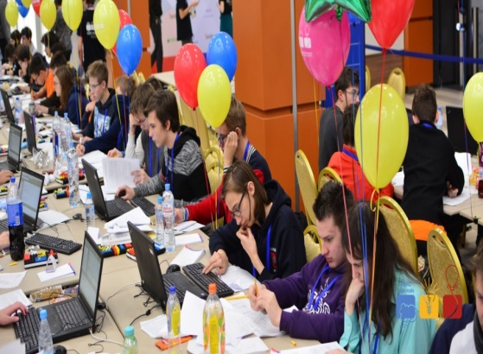
​В турнире приняли участие более 300 команд Северного Евразийского региона из разных городов России, Азербайджана, Армении, Белоруссии, Грузии, Казахстана, Киргизии, Латвии, Литвы и Узбекистана.
За отведённое время студенты вуза решили пять задач, улучшив свои прошлогодние результаты.
«На ICPC каждой команде выдаётся компьютер и от восьми до двенадцати задач, условия которых написаны на английском языке, – комментирует тренер, доцент кафедры вычислительной механики и информационных технологий Михаил Алексеев. – Команды за пять часов пишут решения на языках программирования C, C++, Java, Python, Kotlin и т. д., набирая и компилируя программы, и посылают их на тестирующий сервер. От других соревнований по информатике ICPC отличается повышенным количеством задач, на которые отводится сравнительно небольшое время, и приоритетом навыков эффективной и слаженной командной работы при наличии всего одного компьютера на троих».

6. 9 декабря – День открытых дверей в Екатеринбургском автодорожном колледже
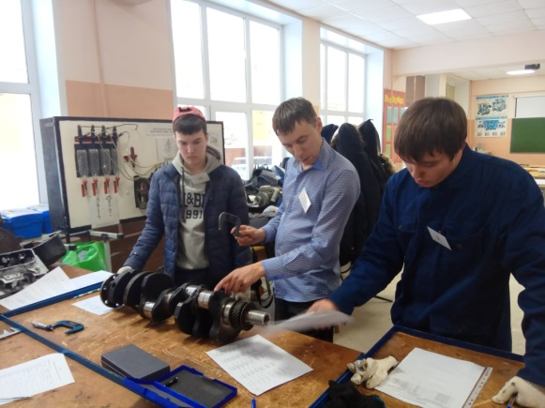
14 00 – 15 30 – консультирование родителей и абитуриентов, правила приема, профессиональное тестирование
15 00 – 15 30 – презентация специальностей
15 30 – розыгрыш призов по заполненным анкетам
15 30 – 16 30 – мастер-классы
На дне открытых дверей будут представлены следующие мастер- классы:

Название | Преподаватель | Кабинет
Дорожно-строительное отделение
Автоматизированное проектирование автодорог в программе CREDO | Логинова Н.Е. /Пахомова Л.В. | 310
Дорожно-механическое отделение
Лаборатория ДМ | Иванец П.В.
Автомеханическое отделение
Устройство автомобиля | Кордюков С.Ю. | 223
Мастер класс по техосмотру в лаборатории инструментального контроля учебного гаража ЕАДК | Вязников В.А. | Гараж (Лаборатория ТО)
Организация перевозок
Работа в программе Транс-Трэйд | Мордяшов П.Н. | 214
Адрес колледжа: г. Екатеринбург, Ленина, 91/1
Телефон: (343) 371-01-10

- День открытых дверей в Екатеринбургском институте физической культуры

Екатеринбургский институт физической культуры (филиал) Федерального государственного бюджетного учреждения высшего образования «Уральский государственный университет физической культуры» –

– уникальный учебный и научно-методический центр подготовки и переподготовки кадров в сфере физической культуры, спорта и адаптивной физической культуры в Свердловской области и Уральском регионе

приглашает учеников 9, 10, 11-ых классов и их родителей
на день открытых дверей

11 декабря 2019 в 15:00

по адресу г. Екатеринбург, ул. Шаумяна, 85

Вы сможете получить подробную информацию по всем интересующим вопросам поступления и образования в Екатеринбургском институте физической культуры. Посетителям расскажут об образовательной, внеучебной и спортивной деятельности вуза. Представители кафедр вуза смогут проконсультировать будущих абитуриентов и их родителей по различным направлениям и профилям подготовки в Екатеринбургском институте физической культуры.

направления подготовки высшего образования (бакалавриат):
49.03.01 – «Физическая культура»
49.03.02 – «Физическая культура для лиц с отклонениями в состоянии здоровья (адаптивная физическая культура)»

специальности среднего профессионального образования:
49.02.01 – «Физическая культура»
49.02.02 – «Адаптивная физическая культура»

программы профессиональной переподготовки и повышения квалификации

Дни открытых дверей проводятся каждую 3-ью среду месяца (возможны изменения в датах).

Более подробно с правилами приема, программами вступительных испытаний, информацией по реализуемым образовательным программам можно ознакомиться на официальном сайте Института www.sport-ural.ru.

Справки по тел.: (343)234-63-45, (343)234-63-41

- Серия семинаров в Тюменском индустриальном университете «Я — молодой исследователь!» приглашает окунуться в мир науки

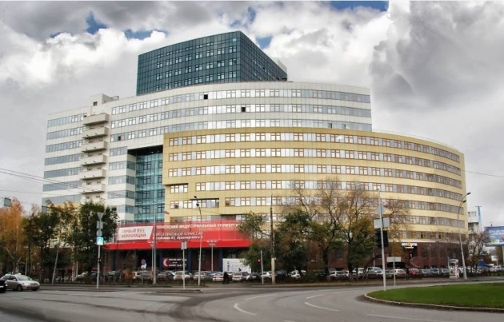
Для всех, кто уже начал свой путь исследователя или только планирует стать частью научного сообщества, Тюменский индустриальный университет открывает серию семинаров «Я – молодой исследователь!», которые помогут развить самостоятельность, инициативность при проведении научных исследований, сформировать умение поиска оригинальных подходов к решению инженерных задач и т.д.
На реальных примерах участники семинаров в течение учебного года попробуют получить ответы на следующие вопросы: «С чего начать исследование?», «Какие методы и методики применить для решения исследовательских задач?», «Для чего проводить исследование?», познакомятся с основами Теории решения изобретательских задач и многое другое.
Первый семинар «От идеи к реализации. Реальный опыт разработки проекта» состоится 9 декабря в 17:00 ч. в актовом зале 7 корпуса ТИУ (ул. Мельникайте, 70).
Спикер – организатор форума-акселератора «Технокульт», аспирант ТИУ Владислав Огай поделится богатым опытом проведения научных исследований. Расскажет, как привлечь финансирование для реализации своего научного проекта.
Следующий семинар «Введение в Теорию решения изобретательских задач (ТРИЗ)» пройдёт 13 декабря в 17:00 ч. в актовом зале 7 корпуса ТИУ.
Спикер – победитель программы «УМНИК» и «СТАРТ» Владимир Копырин.
Участники семинара в процессе мозгового штурма попробуют решить сложные научные и инженерные задачи, используя методы решения изобретательских задач; получат знания, которые в дальнейшем помогут максимально эффективно использовать ресурсы природы и техники для решения многих проблем.
Проведению семинаров будет предшествовать показ научных фильмов в рамках Дней научного кино ФАНК.
Приглашаются все желающие!
Для участия в семинарах необходимо заполнить электронную заявку.

- ФУНДАМЕНТАЛЬНАЯ И ПРИКЛАДНАЯ ЛИНГВИСТИКА:
гуманитарий или айтишник?

Образовательная программа «Фундаментальная и прикладная лингвистика» существует на стыке гуманитарных и точных наук.

Блок гуманитарных дисциплин включает:
- общегуманитарные дисциплины: история, философия, семиотика;
- дисциплины, направленные на освоение теории языка: введение в языкознание, общая фонетика, общая семантика и лексикология, общая морфология, общий синтаксис, сравнительно-историческое языкознание и контактология, функциональная грамматика, теория речевых жанров, общая теория дискурса;
- дисциплины, направленные на практическое освоение иностранных языков: практическая фонетика, практическая грамматика, литературное чтение, практика устной и письменной речи, практический курс второго иностранного языка (немецкого, французского, испанского, итальянского), практический курс одного их современных славянских языков (болгарского, польского, чешского);
- дисциплины, связанные с историей языка и теоретическими аспектами изучаемых иностранных языков: введение в славянскую филологию, введение в германскую филологию, введение в романскую филологию, история основного изучаемого языка, латинский язык, древнегреческий язык;
- лингвистические дисциплины прикладного цикла: основы прикладной лингвистики, технологии корпусной лингвистики, методы лингвистических исследований, общая и компьютерная лексикография;
- курсы, направленные на освоение педагогики и методик преподавания лингвистических дисциплин: педагогика, методика преподавания русского языка, методика преподавания иностранного языка, методика преподавания русского языка как иностранного;
- литературоведческие дисциплины: русская литература: ключевые тексты, зарубежная литература: ключевые тексты, экранизации классической литературы.

Блок курсов, связанных с математикой и компьютерной лингвистикой, включает следующие дисциплины:
- понятийный аппарат математики;
- математическая логика;
- математическая статистика;
- статистические методы в языкознании;
- вероятностные модели;
- информатика и основы программирования;
- введение в информационный поиск;
- базы данных;
- поисковые системы.

Учебный план включает также модули специальных дисциплин, которые студент выбирает в соответствии со своими интересами и предпочтениями. Например, модуль, связанный с лингвистической экспертизой (основы юридической лингвистики, практика лингвоэкспертной деятельности) или редакционно-издательским делом (авторское право, типографика).

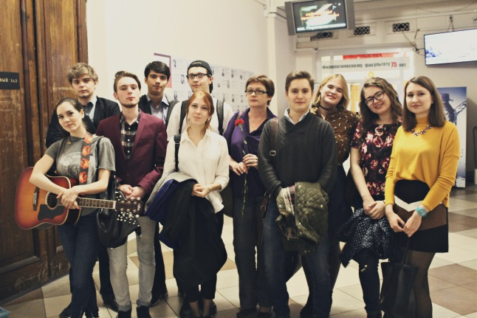
Наши выпускники востребованы во многих областях: как в академической науке, так и в сфере информационных технологий или в высокотехнологичных отраслях экономики. Выпускник сможет выполнять профессиональную деятельность на предприятиях и в организациях:

— в средних общеобразовательных и средних специальных учебных заведениях,
— в высших учебных заведениях,
— в муниципальных и государственных библиотечных системах,
— в редакционно-издательских учреждениях,
— в отделах документоведения и делопроизводства различных предприятий и учреждений,
— в средствах массовой информации (в т.ч. электронных),
— в государственных и частных компаниях, разрабатывающих лингвистические компоненты информационных систем (сферы информационного поиска, интеллектуальных систем, машинного перевода, алгоритмов автоматического анализа и синтеза речи, организации работы социальных сетей),
— в отделах лингвистической экспертизы при различных учреждениях и ведомствах.

За более подробной информацией обращайтесь к Слаутиной Марине Васильевне, руководителю программы
- тел.: +7 (343) 389-94-17
- e-mail: mslautina[at]yandex.ru
Присоединяйтесь к группе Вконтакте: https://vk.com/filfak_urfu

